Dragon Medical One – Införandeprocess

Hitta i dokumentet

Syfte
Bakgrund
Tidslinje
Checklista
Uppdaterat från föregående version

Syfte
Syftet är att beskriva aktiviteter och ansvarsfördelning vid ett införande av taligenkänning med systemstödet Dragon Medical One. Parter vid införandet är:
Verksamheten: Förvaltningsrepresentanter, kontaktperson/digitala samordnare/IT-samordnare och slutanvändare
RK ITD: Objektspecialist från avdelningen Huvudjournal och Hälsoinformatik.

Bakgrund
Dragon Medical One är ett systemstöd för taligenkänning. Med hjälp av en mikrofon talar man in i programmet, och ut på skärmen kommer text. Programmet använder avancerad AI-teknik för att få ett bra igenkänningsresultat. Alla användare tilldelas sin egen profil som programmet sen lär sig hur just den personen talar. Allt man gör i programmet kommer att bygga upp den egna unika röstprofilen, talar in text, rättar text, lägger till nya ord m.m. Förutom att bara leverera den text som talas in, har programmet också andra funktioner som autotexter och steg-för-steg-kommandon.

Tidslinje
Tidslinjen visualiserar aktiviteter och i vilket ordning dessa behöver göras för ett lyckat införande. Tidslinjen syftar också till att visa att införandet har ett tydligt start- och stoppdatum där stoppdatum blir övergången från en införandeprocess till regional systemförvaltning.

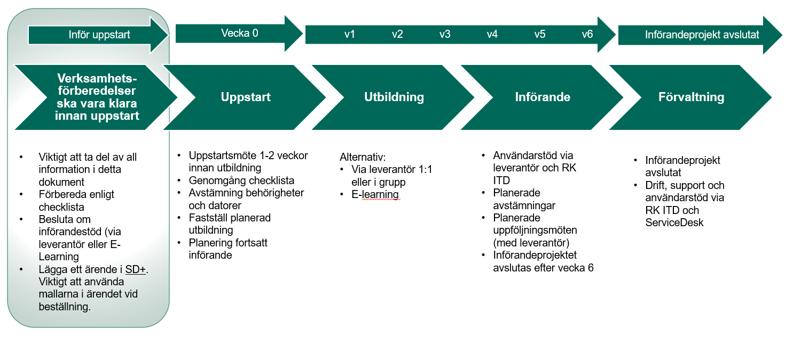

Verksamhetsförberedelser
Verksamhetsförberedelser är helt och hållet verksamhetens/förvaltningarnas ansvar att säkerställa.
Exempel på verksamhetsförberedelser som ska göras innan en verksamhet är aktuell för taligenkänning:
- Fastställ rutiner för taligenkänning, i vilka moment det ska användas och inte.
- Vad och hur man hanterar kringaktiviteter som inte kan tas om hand om med hjälp av taligenkänning, t.ex. administrativa uppgifter som i dagsläget hanteras via diktering.
- Förändringsledning och information till slutanvändare kring ett nytt arbetssätt.
- Fundering kring nyttoeffekter och hur dessa ska följas upp/utvärderas.
- Säkerställa god kunskap i journalsystemet.
- Utse medarbetare som deltar inom införandet.
- Utse kontaktperson som deltar inom införandet.
- Information till ledning, chefer och andra berörda.
- Besluta om format för införandet, påbörja dialog med RK ITD

Uppstartsmöte
Uppstartsmöte syftar till att vara det möte som påbörjar införandeprocessen. Under mötet kontrolleras checklistan för aktiviteter innan uppstartsmöte och sen läggs planeringen framöver. Exempel kan vara:
- Start- och stoppdatum för införandet.
- Planering av eventuell introduktion/demo av programmet innan utbildning.
- Planering av uppföljning mot slutanvändare.
- Planering av uppföljning inom införandeprocessen och mötesfrekvens.
- Frekvens av rapporter från användandet av programmet inom införandeprocessen.
- Vilket användarstöd ska ges efter utbildning fram till förvaltningsfasen?

Utbildning
Utbildningsperioden syftar till att utbilda slutanvändarna. Den bör också ha ett start- och stoppdatum för att inte riskera att få ett utdraget införande. Användare som av olika anledningar inte kan genomföra utbildning inom perioden fångas upp på annat sätt.
Utbildningsperioden är också startskottet för användandet av taligenkänning kliniskt i verksamheten då man efter avslutad utbildning får fri tillgång till programmet och dess funktioner.
- När, hur och av vem utbildningen ska genomföras beslutas under planeringen med RK ITD eller senast vid uppstarsmötet.
- Hur användarstödet ser ut efter avslutad utbildning beslutas om vid uppstartsmötet.
- När och hur uppföljningsmöten ska genomföras beslutas under planeringen med RK ITD eller vid uppstartsmötet.

Införande
Införandet startar i samband med utbildningsinsatsen då slutanvändarna direkt efter avslutad utbildning kan börja arbeta kliniskt med taligenkänning. Under införandetiden fram till att processen avslutas hålls tidigare planerade aktiviteter som bestämts om vid uppstartsmötet. Exempel kan vara:
- Avstämningar inom införandet
- Uppföljningsrapporter
- Användarstöd och avstämningar
6 veckor efter påbörjad utbildningsinsats avslutas införandet och verksamheten övergår till normal regional förvaltning med drift, support och användarstöd via RK ITD och ServiceDesk+.

Checklista
Aktiviteter och period Ansvar Datum/klart
Verksamhetsförberedelser
Fastställa rutiner för användning av taligenkänning | Verksamhet
Identifiera och säkerställa rutiner för kringaktiviteter som inte kan hanteras med taligenkänning | Verksamhet
Information till användarna kring förändrade arbetssätt och förändringsledning | Verksamhet
Säkerställ kunskap för journaldokumentation i VAS | Verksamhet
Nyttoeffekter och hur dessa ska följas upp/utvärderas | Verksamhet
Identifiera deltagare vid införandet och skicka in till RK ITD för tilldelning av licenser | Verksamhet
Identifiera vilka datorer som ska få programvaran installerad och skicka till RK ITD för installation | Verksamhet
Utse kontaktperson/er för införandet | Verksamhet
Påbörja dialog med RK ITD kring former för införandet via ärende i SD+ | Verksamhet
Påbörja den planering som krävs utifrån formen för införandet i dialog med RK ITD | Verksamhet
Upplägg av licenser och installation av programvara på datorer | RK ITD
Uppstartsmöte
Besluta om start- och stoppdatum för införandet | Gemensamt
Planera/schemalägg/fastställ eventuell demo/visning av taligenkänning innan utbildningsinsatsen (film finns på Vårdgivarwebben) | Verksamheten/Gemensamt
Fastställ utbildning till slutanvändare | Verksamhet
Besluta om när uppföljning ska genomföras med slutanvändare och på vilket sätt. | Verksamhet
Planera uppföljande möten med representanter inom införandet | Gemensamt
Planera för uppföljning i form av rapporter och andra mätbara värden | Verksamhet
Besluta om användarstöd inom införandet (via erbjudande av leverantör) | Verksamhet
Identifiera eventuella unika arbetssätt eller behov som kräver förberedande arbete i Dragon Medical One (ex. sökord som inte finns inlagda i förteckningen steg-för-steg-kommando på Vårdgivarwebben) | Verksamhet
Utbildning
Avsätt tid för användarnas utbildning | Verksamhet
Besluta om hur användare som missar utbildningsperioden ska omhändertas | Gemensamt
Utbildningsinsats beroende på tidigare beslut | RK ITD
Användarstöd beroende på tidigare beslut | RK ITD
Planera in uppföljning med slutanvändarna beroende på tidigare beslut | RK ITD
Införande
Plocka ut uppföljningsrapporter enligt tidigare beslut | RK ITD
Fortsatt användarstöd utifrån tidigare beslut | RK ITD
Tydlig brytpunkt för införandets avslut och övergång till regional förvaltning | Gemensamt

Uppdaterat från föregående version

Skapad och publicerad september 2022
Justerad och förtydligad april 2023

